创建数据库并设置utf8编码,完成数据库的添加,删除,查询,使用

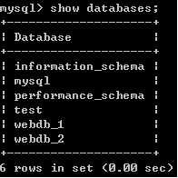

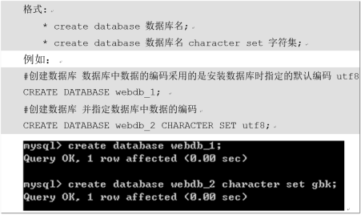

答案:

